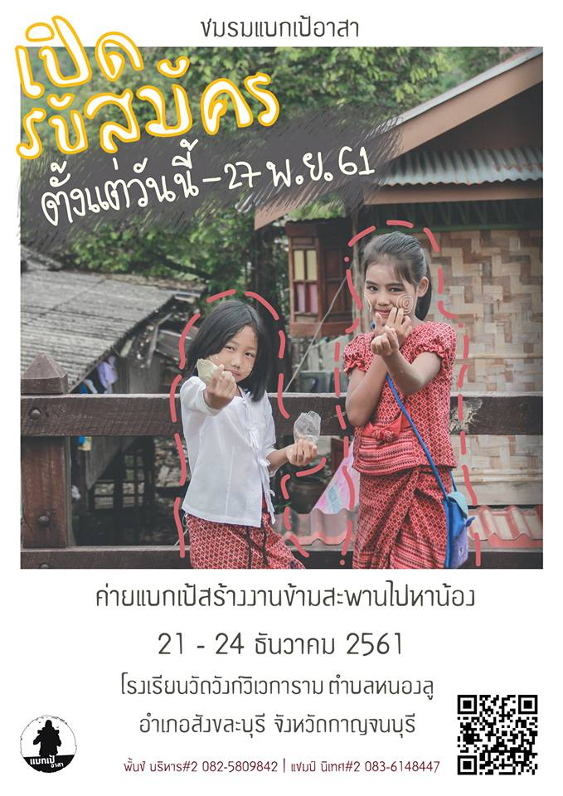

ค่ายแบกเป้สร้างงาน ข้ามสะพานไปหาน้อง ชมรมแบกเป้อาสา เปิดรับสมัครแล้วจ้าาาา
#แบกเป้กำลังจะอาสาปีที่1
#แบกเป้อาสาSSRU
โรงเรียนวัดวังก์วิเวการาม ตำบลหนองลู อำเภอสังขละบุรี จังหวัดกาญจนบุรี วันที่ 21 - 24 ธันวาคม 2561
กรอกใบสมัครที่นี่
https://goo.gl/forms/4SGppGEC3gyTDMT82
** มีข้อสงสัย ติดต่อได้ที่ (พั้นช์ บริหาร#2) 082-5809842 / (แชมป์ นิเทศ#2) 083-6148447 **
ที่มา https://www.facebook.com/baekpeasa/photos/a.350413418850813/351364078755747/?type=3&theater

